Przykładowe zadanie:
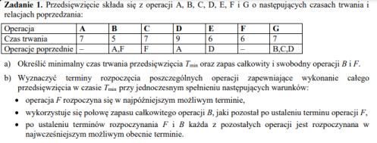
Skrypt w pythonie, który to rozwiązuje (podpunkt b, to można łatwo wywnioskować):

Przykładowe zadanie:
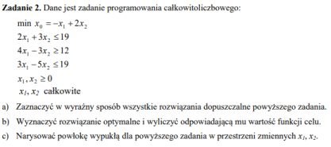
Skrypt w pythonie, który to rozwiązuje:
Przykładowe zadanie:
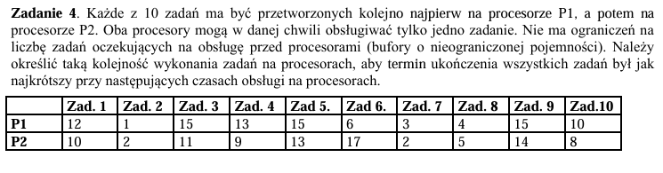
Skrypt w pythonie, który to rozwiązuje:
Przykładowe zadanie:
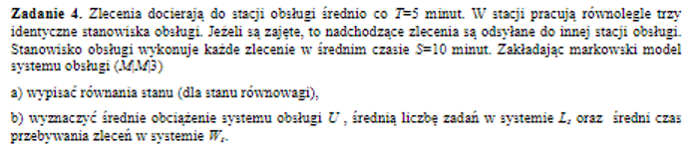
Jakby co to chyba tak się to robi:
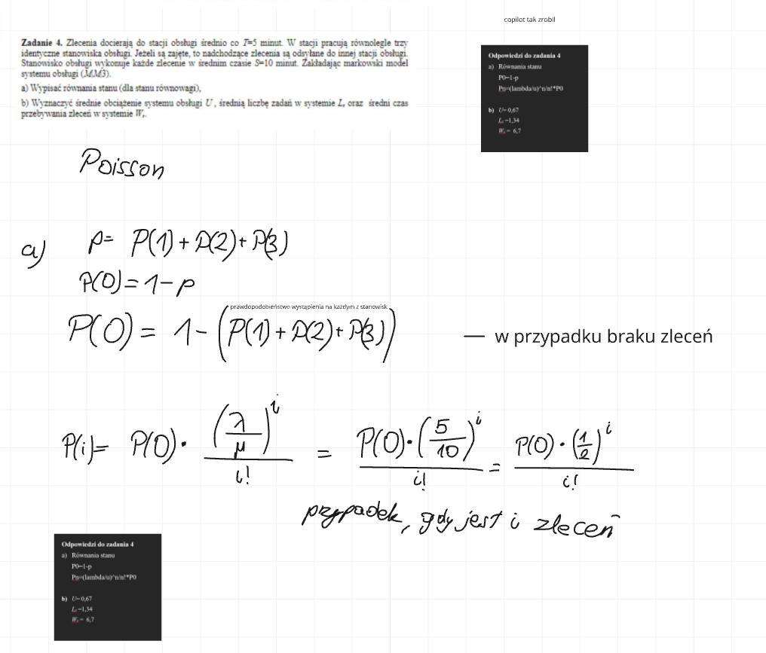
Niesprawdzony skrypt:
Przykładowe zadanie:
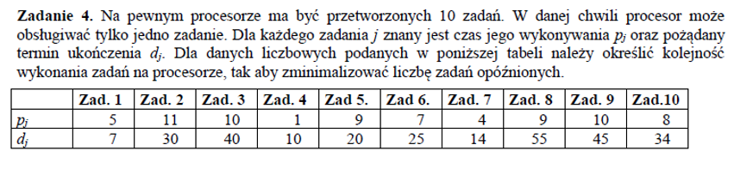
Skrypt w pythonie, który to rozwiązuje:
Przykładowe zadanie:
Przed dwoma identycznymi procesorami równoległymi jest 10 zadań do wykonania. Czasy wykonania zadań \(p_j\) są podane w poniższej tabeli. Każdy z procesorów może obsługiwać w danej chwili tylko jedno zadanie. Należy: a) określić i narysować harmonogram wykonywania zadań, w którym suma czasów oczekiwania wszystkich zadań będzie najmniejsza, b) obliczyć i podać sumę czasów oczekiwania na obsługę wszystkich zadań dla tego harmonogramu. | Zad. 1 | Zad. 2 | Zad. 3 | Zad. 4 | Zad. 5 | Zad. 6 | Zad. 7 | Zad. 8 | Zad. 9 | Zad. 10 | |--------|--------|--------|--------|--------|--------|--------|--------|--------|---------| pj| 5 | 11 | 9 | 1 | 13 | 6 | 4 | 10 | 15 | 8 |
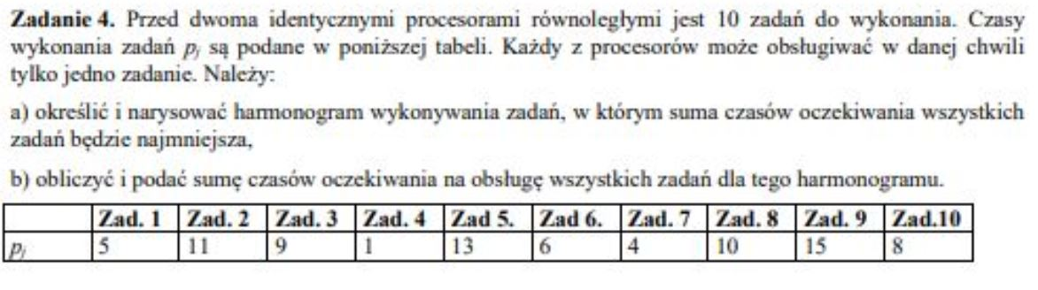
Skrypt w pythonie, który to rozwiązuje:

Przykładowe zadanie:
Przed procesorem oczekuje 5 zadań do wykonania. Czasy wykonywania zadań są następujące:
p1=40, p2=20, p3=30, p4=10, p5=15. Zysk z wykonania poszczególnych zadań jest natomiast równy:
z1=50, z2=30, z3=40, z4=60, z5=50. Procesor jest dostępny przez 50 jednostek czasu. Należy określić, które zadania powinno się wykonać w tym czasie na procesorze, aby osiągnąć maksymalny sumaryczny zysk (przyjmujemy, że zadanie przynosi zysk jeżeli jest ono w całości wykonane).

a) Rozwiązać zadanie metodą programowania dynamicznego. Narysować graf przejść między stanami, określić optymalną trajektorię, podać rozwiązanie zadania.

b) Sformułować model programowania liniowego (całkowitoliczbowego) dla powyższego zadania. Zapisać funkcję celu i wszystkie ograniczenia w sposób jawny.
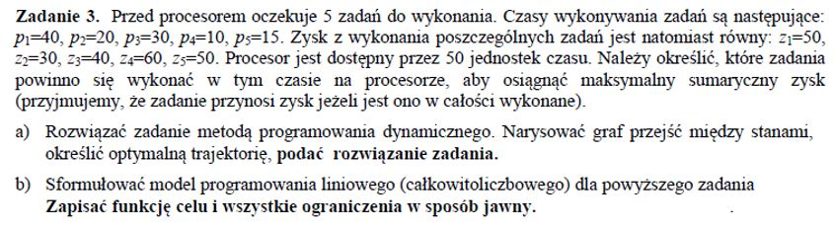

Przykładowe zadanie:
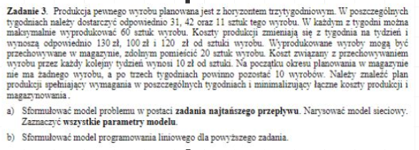
Prawdopodobne rozwiązanie:
